Proyecto final informática II

Karen Agudelo Toro

Alejandro Loturco Acevedo

Mario Zambrano

Cristhian Cuasquer

Docente: Yesid Orlando

Universidad de Antioquia

Facultad de ingeniería - Bioingeniería

2024



## **INTRODUCCIÓN Y JUSTIFICACIÓN**

En la actualidad, las enfermedades neurodegenerativas representan un desafío significativo para el sistema de salud global. Entre ellas, el Alzheimer se destaca no solo por su prevalencia, sino también por el profundo impacto que tiene en la vida de los pacientes y sus cuidadores. Esta enfermedad, caracterizada por el deterioro progresivo de la memoria y otras funciones cognitivas, requiere de un manejo continuo y personalizado para mejorar la calidad de vida de los afectados.

Según World Alzheimer Report (2022) cada 3 segundos una persona desarrolla algún tipo de demencia en el mundo. Esta cifra sigue en aumento, en buena parte, por la tendencia a una mayor longevidad de las personas, lo que se conoce como envejecimiento poblacional. Dicha situación está presente en todo el planeta y afecta particularmente a países en vía de desarrollo en Latinoamérica, como el nuestro. De acuerdo con un estudio de la Facultad de Ciencias de la Salud de la Universidad Icesi, cerca de 260.000 personas mayores de 60 años padecen de alzheimer en Colombia. Esta cifra es un aproximado, ya que a la fecha no hay información actualizada sobre la frecuencia con la que se genera esta enfermedad. Se estimó que 342,956 personas mayores de 60 años sufrirán algún tipo de demencia en Colombia en el año 2020, y de ellos, 258,498 tendrán Alzheimer.

Normalmente, los primeros síntomas de deterioro cognitivo leve o pérdida de memoria aparecen a los 44 años, con demencia a los 49 años y fallecimiento hacia los 59 o 60 años. Sin embargo, con la mutación Paisa, los síntomas de pérdida de memoria comenzaron a los 72 años en una persona con dos copias de la variante protectora (APOE3ch), retrasando los síntomas casi 30 años. Otro caso mostró síntomas a los 70 años debido a la mutación Paisa y la variante (Reelin-COLBOS). Estas variantes genéticas ofrecen esperanza para prevenir y curar el Alzheimer a través de terapias génicas o desarrollar moléculas que imiten el mecanismo de acción de los genes protectores.

Comprender el Alzheimer ayuda a los ingenieros a crear dispositivos médicos innovadores, como marcapasos de estimulación cerebral profunda, que pueden ayudar a las personas con la enfermedad a sentirse mejor y ralentizar sus efectos, también nos ayuda a crear mejores sistemas de monitoreo continuo, mejorando la seguridad y calidad del cuidado de los pacientes. Mediante el uso de simulaciones y modelos informáticos, los científicos pueden aprender más sobre las enfermedades neurodegenerativas y probar nuevos tratamientos incluso antes de probarlos en las personas. Además de eso, el campo biomédico puede crear tecnologías avanzadas, como sistemas de imágenes cerebrales y marcadores especiales que ayudan a diagnosticar el Alzheimer cuando apenas está comenzando. Para comprender los cambios cerebrales que ocurren en la enfermedad de Alzheimer, los científicos utilizan herramientas especiales como FMRI y PET.

El Alzheimer impone una carga económica significativa tanto a las familias como a los sistemas de salud. Por ello, los ingenieros biomédicos juegan un papel crucial en el diagnóstico temprano, tratamiento eficaz y mejora de la calidad de vida de los pacientes con Alzheimer, contribuyendo también a reducir los costos económicos asociados a la enfermedad.

En respuesta a esta necesidad, hemos desarrollado una aplicación innovadora que se centra en el registro y la asistencia de información para personas con Alzheimer y otras enfermedades neurodegenerativas. Este aplicativo no solo proporciona una plataforma para el seguimiento y gestión de la salud del paciente, sino que también ofrece herramientas para los cuidadores y profesionales de la salud, facilitando así una atención más coordinada y efectiva.

La aplicación cuenta con tres funciones principales: el test de tamizaje, el registro de pacientes y cuidadores, y un sistema de login que permite un seguimiento continuo del estado del paciente. El test de tamizaje, basado en la escala cognitiva MOKA, es accesible a cualquier persona sin necesidad de registro previo, permitiendo así una detección temprana y frecuente del deterioro cognitivo. El registro de pacientes y cuidadores se diseña para capturar información crítica que facilita el seguimiento personalizado del estado de salud del paciente, incluyendo datos específicos como lugar de nacimiento y residencia, que pueden ser relevantes para variantes particulares de la enfermedad, como el Alzheimer presente en ciertas regiones de Antioquia. El sistema de login, por su parte, está diseñado para ser flexible y accesible, permitiendo tanto al paciente como al cuidador registrar y revisar la evolución de la enfermedad a lo largo del tiempo. Este seguimiento se realiza a través de preguntas de rutina y la posibilidad de actualizar la información personal, proporcionando así una herramienta robusta para el manejo integral de la enfermedad.

En este informe, detallaremos el proceso de desarrollo del aplicativo, desde la conceptualización inicial hasta su implementación final. Exploramos las funcionalidades de cada componente del sistema, los desafíos enfrentados y las soluciones adoptadas, así como las perspectivas futuras para la evolución de esta herramienta esencial para el cuidado de las personas con Alzheimer.

**METODOLOGÍA**

Debido a lo complejo que resulta ser el manejo de pacientes con alzheimer y buscando brindar niveles de información a modo de seguimiento mediante un registro periodico de ciertas actividades que realiza el paciente. Para llevar el seguimiento correctamente es necesario un ingreso de información la cual corresponderá a dos grupos principales, el aplicativo contará con un menú inicial y varias ventanas de trabajo.

* **Menú inicial:** En el menú principal o página de inicio encontraremos cuatro opciones principales.

1. **Ingresar:** redirige al usuario a una ventana de login en donde ingresando las credenciales adecuadas ingresara al sistema donde podrá manejar las demás opciones
2. **Registro:** al dar clic en esta opción se redirigirá a una ventana donde podrá registrar a un nuevo paciente junto a su cuidador
3. **MOCA:** al dar clic redirige al usuario a la página online en donde se encontrará el test MOCA específico de colombia, el usuario podrá realizar dicho test en el cual evaluará sus estadios mentales, y podrá tener un “diagnóstico” de sospecha acerca de algún deterioro cognitivo de enfermedad neurodegenerativa
4. **Salir:** al dar clic cerrará el programa por completo

* **Ingresar/Login:** En esta ventana el usuario deberá ingresar credenciales de usuario y contraseña, luego oprimir el botón de ingresar en donde si las credenciales ya se encuentran registradas en la base de datos de MySQL, adicionalmente se cuenta con botines de regresar (redirecciona al menú principal) y salir que cierra el sistema.
* **Registro:** Una vez en la ventana de registro, se desplegarán dos opciones, una de registro de cuidador y otra de registro paciente, el usuario deberá ingresar ambos campos. Será necesario diligenciar los dos para llevar un control de pacientes con alzheimer ya diagnosticado que no puedan responder al seguimiento de forma asertiva. Adicionalmente la opción importar información que cargara la información de usuarios ya creados previamente, desde un archivo .json
* **Registro paciente**: ingresando a la opción paciente se desplegará una ventana en donde se pedirán los datos del paciente, nombre del paciente, cédula, edad, celular de contacto al cual llamar en caso de una eventualidad, lugar de residencia actual, lugar en el que nació, nivel del estudio al cual llegó el paciente, dominancia del propio paciente (zurdo o diestro), tiempo que llega con el Alzheimer detectado, y fase del alzheimer. Para el caso del lugar de residencia, edad y tiempo se toman estos datos con el objetivo de buscar un patrón de Alzheimer que corresponda a la variante de este mismo presentado solo en el municipio de Antioquia, esto debido a que puede ser un sujeto de estudio particular y relevante frente a la enfermedad del Alzheimer
* **Registro cuidador:** luego de registrado el paciente se procede con el registros del cuidador, en donde se pedirá, nombre del cuidador, apellido de este mismo, un usuario con el que se registrara la dupla paciente cuidador, cédula del cuidador, contraseña del usuario, celular de contacto y formación que posee el cuidador
* **Seguimiento**: una vez hecho el login el usuario será redirigido a una ventana con dos opciones, una de seguimiento y otra de Exportación. Al dar clic en seguimiento redirigirá a la pestaña con las preguntas de seguimiento que el cuidador realizará con el paciente en la mayoría de lo posible; el apartado exportación genera un archivo .json que se enviará a la carpeta “exportación” en donde el usuario podrá tener la información y trasladarla cuando lo crea necesario, contendrá, la información del paciente y el cuidador a cargo y el registros de las respuestas del seguimiento.
* **Pestaña preguntas**: en esta pestaña el usuario deberá contestar las preguntas ya sean del cuidador o del paciente, todas las preguntas son de selección múltiple y de única respuesta.
* **Código:** La estructura del código se divide en tres archivos.py vista.py, modelo.py, controladr.py, una carpeta de recursos interfaz en donde estarán las imágenes usadas en el programa, bibliografía donde se almacenan los contenidos usados durante el desarrollo del código y el proyecto y una carpeta de exportaciones en donde se verán los archivos json de los usuarios exportados. Se hace uso de la estructura MVC y la creación de interfaces por medio del programa designer de anaconda.
* **Librerías:**  librerías usadas en el desarrollo del programa

**1. datetime:**

* **Propósito:** Trabajar con fechas y horas en Python.
* **Funcionalidades:**
  + Crea objetos de fecha y hora.
  + Realiza operaciones con fechas y horas, como sumar, restar y formatear.
  + Extrae componentes de fechas y horas (año, mes, día, hora, minuto, segundo, etc.).

**2. mysql.connector:**

* **Propósito:** Conectarse e interactuar con bases de datos MySQL en Python.
* **Funcionalidades:**
  + Establece conexiones a bases de datos MySQL.
  + Ejecuta consultas SQL para recuperar, insertar, actualizar o eliminar datos.
  + Obtiene resultados de consultas y trabaja con ellos en Python.

**3. os:**

* **Propósito:** Proporciona acceso a las funcionalidades del sistema operativo desde Python.
* **Funcionalidades:**
  + Interactúa con los sistemas de archivos (crea, abre, lee, escribe, elimina archivos y directorios).
  + Ejecuta comandos del sistema operativo (por ejemplo, iniciar programas, cambiar directorios).
  + Obtiene variables de entorno.

**4. json:**

* **Propósito:** Trabajar con el formato de datos JSON (JavaScript Object Notation) en Python.
* **Funcionalidades:**
  + Codifica estructuras de datos de Python (listas, diccionarios) en formato JSON.
  + Decodifica cadenas JSON en estructuras de datos de Python.

**5. bson:**

* **Propósito:** Se utiliza principalmente con bases de datos MongoDB. Trabaja con el formato de datos BSON (Binary JSON).
* **Funcionalidades:**
  + Codifica estructuras de datos de Python en formato BSON.
  + Decodifica datos BSON en estructuras de datos de Python (a menudo se usa con json útil para compatibilidad).

**6. matplotlib:**

* **Propósito:** Crea diversas visualizaciones de datos (gráficos, diagramas) en Python.
* **Funcionalidades:**
  + Ofrece una amplia gama de tipos de gráficos (líneas, barras, dispersión, pastel, histogramas, etc.).
  + Proporciona opciones de personalización para ejes, etiquetas, leyendas, colores, estilos y más.
  + Se integra con otras bibliotecas (por ejemplo, numpy) para la manipulación de datos.

**7. numpy:**

* **Propósito:** Proporciona capacidades de computación numérica en Python, especialmente para trabajar con matrices.
* **Funcionalidades:**
  + Crea y manipula matrices multidimensionales.
  + Realiza operaciones matemáticas en matrices (por elemento, vectorizadas).
  + Ofrece funciones de álgebra lineal (operaciones matriciales, solución de ecuaciones).

**8. matplotlib.pyplot (plt):**

* **Propósito:** Interfaz orientada a objetos para crear visualizaciones utilizando Matplotlib.
* **Funcionalidades:**
  + Similar a matplotlib pero utiliza un enfoque más programático para definir gráficos.
  + Comúnmente utilizado para visualización interactiva en cuadernos Júpiter o scripts independientes.

**9. cv2 (OpenCV):**

* **Propósito:** Biblioteca de visión por computadora en tiempo real para procesamiento de imágenes y videos.
* **Funcionalidades:**
  + Leer y escribir imágenes y videos.
  + Operaciones de procesamiento de imágenes (filtrado, reducción de ruido, detección de bordes, transformaciones).
  + Detección, seguimiento y reconocimiento de objetos.

**11. webbrowser:**

* **Propósito:** Abre páginas web en el navegador web predeterminado.
* **Funcionalidades:**
  + Abre una URL especificada en el navegador web predeterminado del usuario.

**12. random:**

* **Propósito:** Genera números pseudoaleatorios para diversas aplicaciones.
* **Funcionalidades:**
  + Genera números y secuencias aleatorias (enteros, flotantes).
  + Mezcla listas para la aleatoriedad.
  + Selecciona elementos aleatorios de secuencias.

**RESULTADOS**

**Menú inicial**

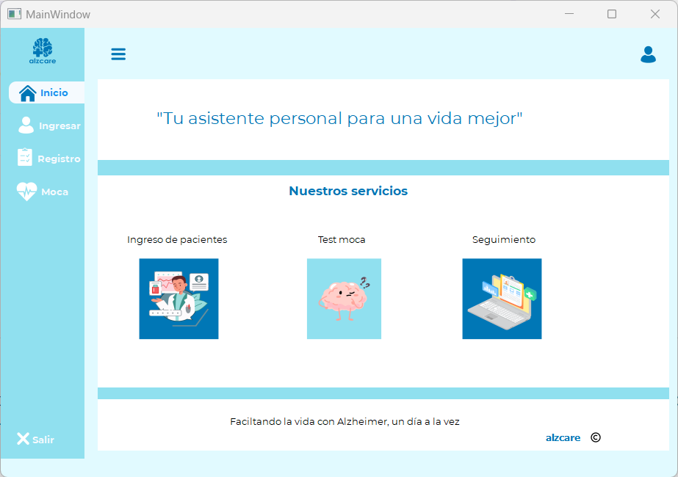

**Ingresar/Login:**

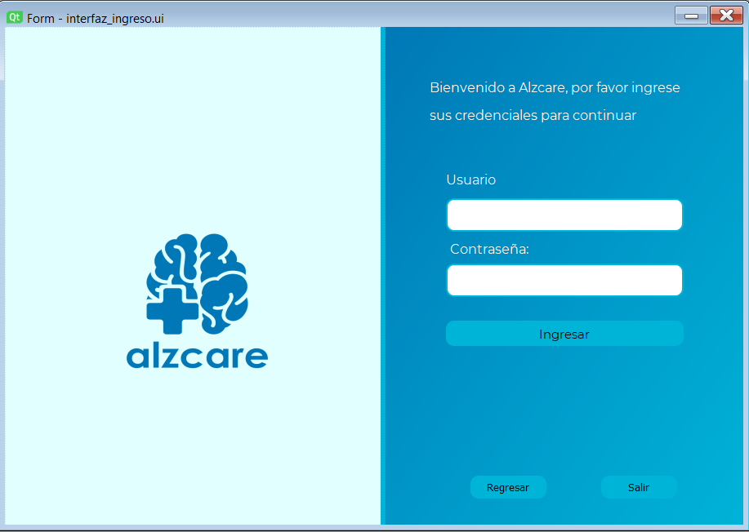

**Menú registro**

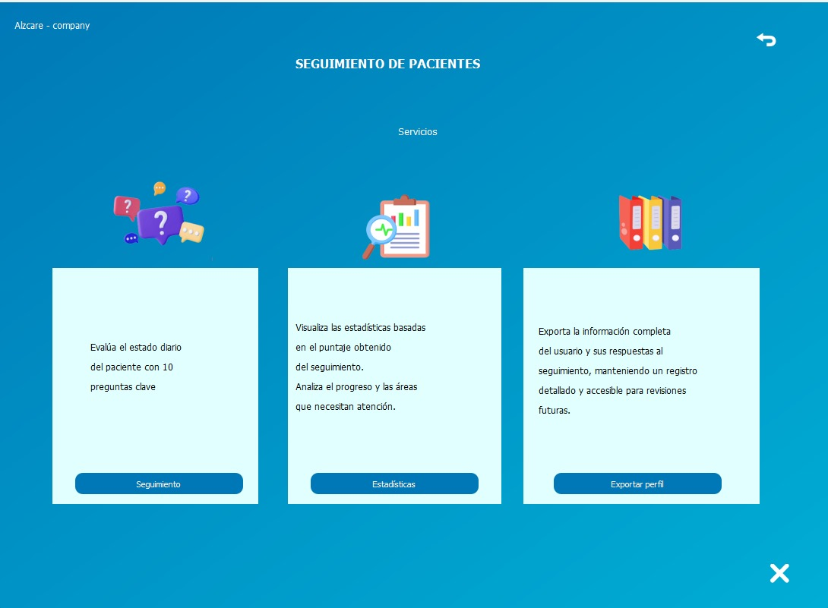

**Histograma:**

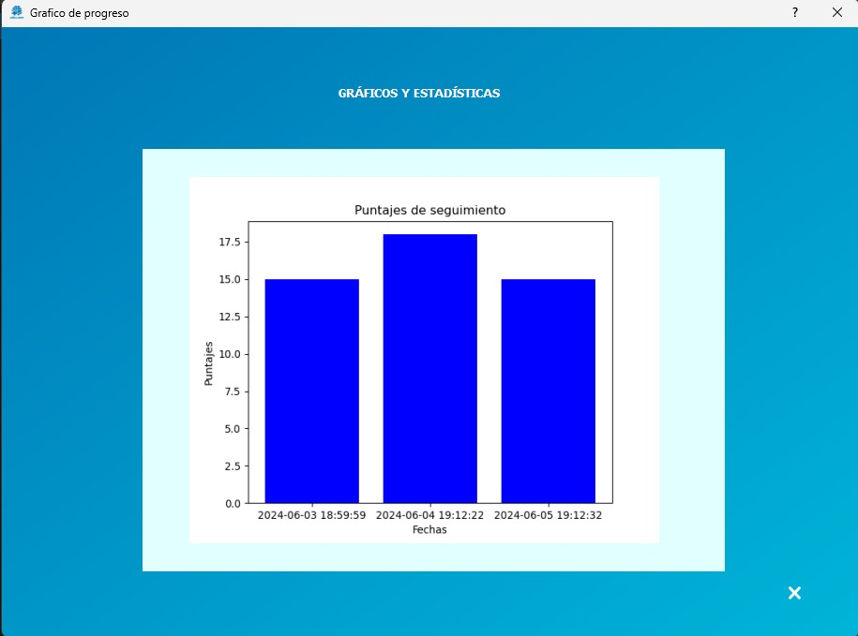

**Registro**

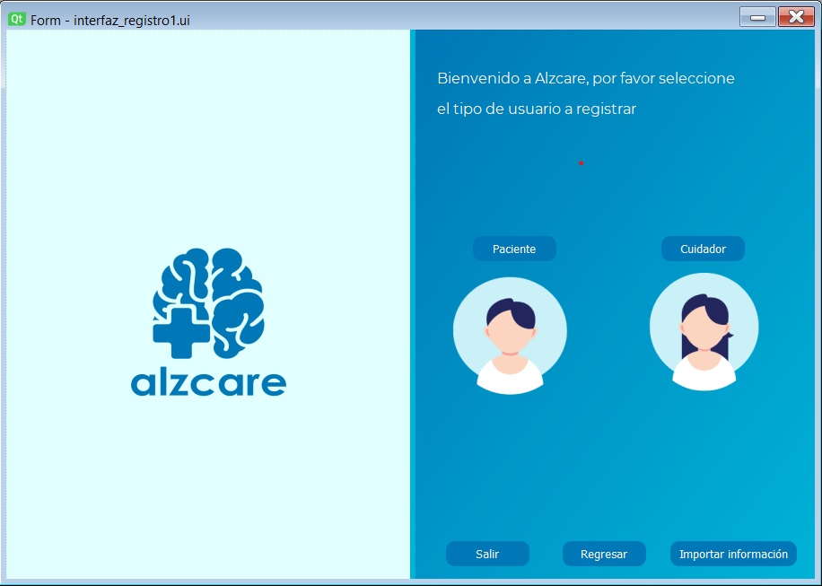

**Registro paciente**

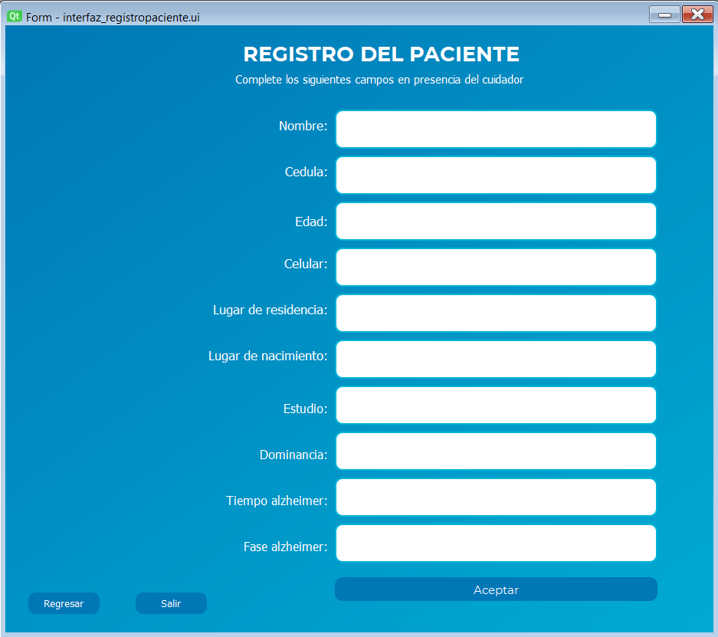

**Registro cuidador**

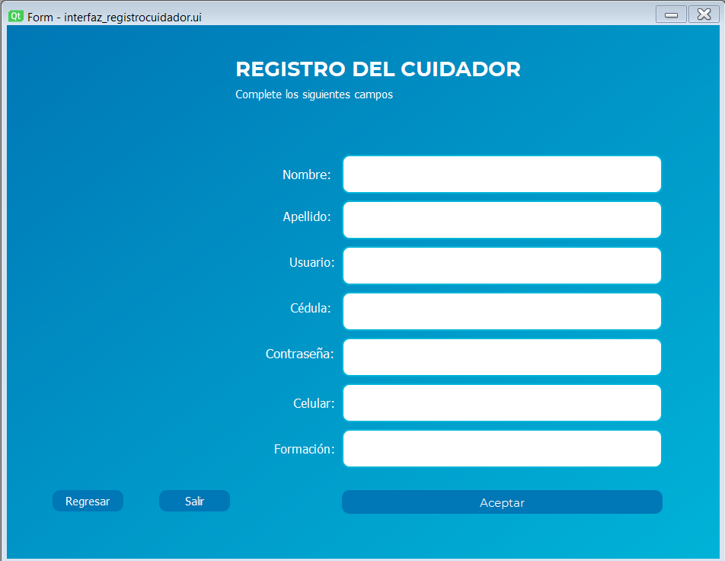

**Pestaña preguntas** (estas son 10 pestañas con preguntas diferentes)

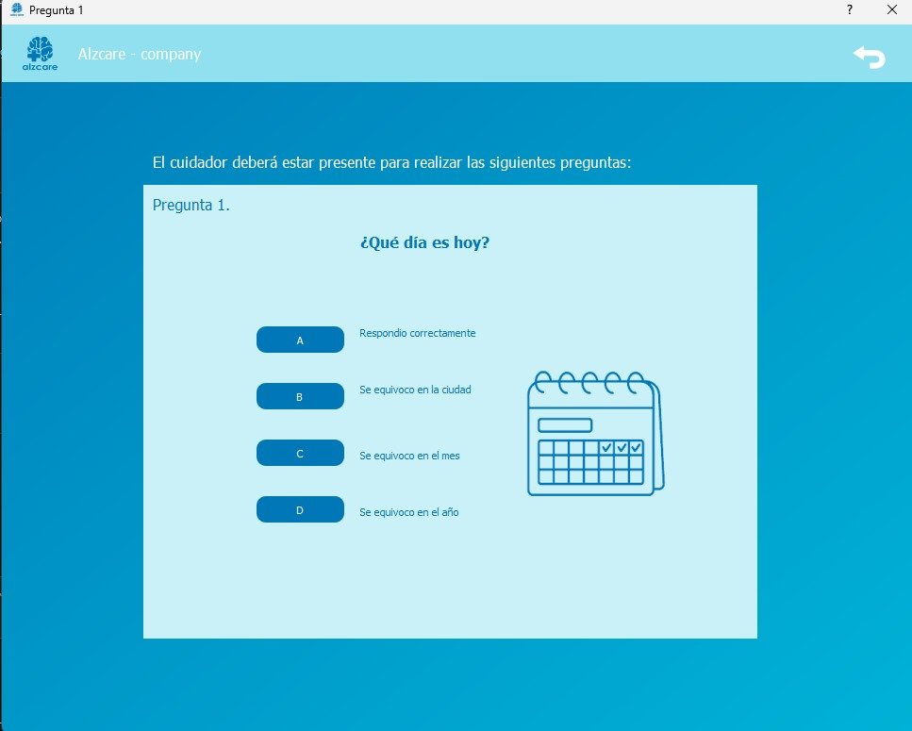

**Pruebas:**

Registro paciente en base de datos (MySQL)



Registro cuidador en basede datos (MySQL)



Registro en base de datos del seguimiento (MySQL)



## 

## 

## 

## 

## 

## 

## 

## 

## 

## 

## 

## 

## 

## 

## 

## 

## 

## 

## 

## **REFERENCIAS**

Radio, R. B. (2023, 17 mayo). Mutación paisa del Alzheimer abre luz de esperanza: habla científico colombiano sobre el hallazgo. *Blu Radio*. https://www.bluradio.com/salud/mutacion-paisa-del-alzheimer-abre-luz-de-esperanza-habla-cientifico-colombiano-sobre-el-hallazgo-rs15

*ALZHEIMER UN PROBLEMA DE SALUD PÚBLICA EN COLOMBIA*. (s. f.). https://www.icesi.edu.co/unicesi/todas-las-noticias/2241-alzheimer-un-problema-de-salud-publica-en-colombia

Gómez, L. (2023, 21 septiembre). Cerca de 260.000 colombianos padecen alzheimer: ¿cómo prevenir esta enfermedad? *Infobae*. https://www.infobae.com/colombia/2023/09/21/cerca-de-260000-colombianos-padecen-alzheimer-como-prevenir-esta-enfermedad/

Radio, R. B. (2023b, mayo 17). Mutación paisa del Alzheimer abre luz de esperanza: habla científico colombiano sobre el hallazgo. *Blu Radio*. https://www.bluradio.com/salud/mutacion-paisa-del-alzheimer-abre-luz-de-esperanza-habla-cientifico-colombiano-sobre-el-hallazgo-rs15

Pardo, C. C. (s. f.). *La mutación Paisa*. https://www.hipocampo.org/entrevistas/FranciscoLoperaRestrepo.asp